แนะนำตัว

# 

สวัสดีค่ะ... ชื่อนางสาวปิยาพัชร เรืองนาค ชื่อเล่น แพ็คเกจ

จบการศึกษาระดับชั้นมัธ**ยมศึกษาจาก รร.เบญจมราชูทิศ**

**ตอนนี้กำลังศึกษาอยู่ที่ คณะวิศวกรรมศาสตร์ ภาคโยธา จุฬาฯ(ชั้นปีที่3)**

**ผลงาน**

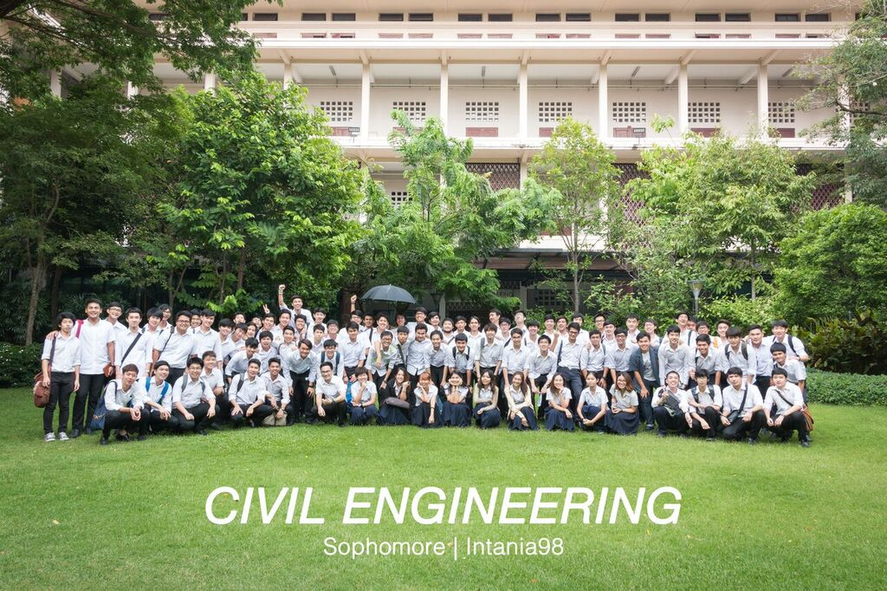**-สอวน.ฟิสิกส์ 2ปีซ้อน (ค่าย3)**